Trabalho de Programação
Orientada a Objeto II
Sistema Geekverse - em Java
Autor: Fabiano Carminatti
Git: https://github.com/taygolino/trabalho_poo-II

Uma breve explicação…
Trabalho orientado pela professora Denise. A ideia do trabalho foi seguir o passo a passo disponibilizado e ir pensando e modelando o projeto com minhas próprias percepções e ideias.
Começando pelo diagrama de classes. Recebemos um diagrama para usar como base, mas resolvi acrescentar uns detalhes, como classes enumeradas para alguns valores, criação da classe GerenciarUsuarios para administrar as operações realizadas, uma classe usuário abstrata, as classes filhas Organizador e Participante, que herdam da classe Pessoa. Além disso, também criei as classes Evento e Inscrição e por fim, a classe Interface Exibivel, onde mais para frente aplicarei o conceito de polimorfismo.
O primeiro diagrama de classes não ficou igual a versão atual. Percebi uma certa dificuldade em criar um bom diagrama de classes. Terei que estudar mais um pouquinho essa parte.
Após isso, parti para o Netbeans, que foi a ferramenta escolhida para desenvolver o código.
Comecei criando todas as classes, após isso, adicionei os atributos, os “getters” e os “setters” e os métodos construtores (tanto o com todos os atributos, quanto os vazios).
Após isso, por ser meu primeiro projeto completo, fiquei em dúvidas por onde começar.
Assim, subi o roteiro do trabalho na I.A. e pedi para que ela me orientasse, “fingindo” ser um professor orientador.
Assim, definimos uma série de etapas, onde pude ir desenvolvendo e aplicando uma por uma. Ao final de cada etapa, eu aplicava na classe principal e verifiquei se estava tudo certo.
Por exemplo, na imagem de baixo, o trecho do código onde cadastro 3 participantes e em seguida, os exibo:
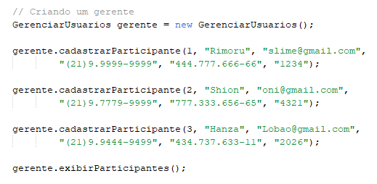
Também testei alguns conceitos importantes, como o try-catch:
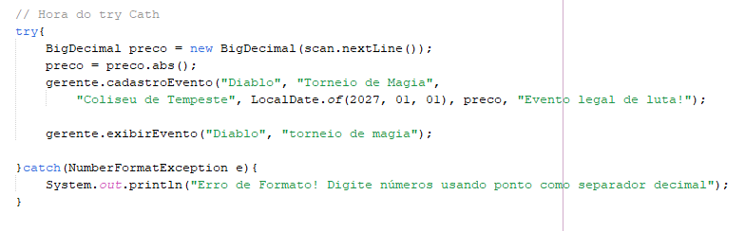

Também o conceito de Polimorfismo:
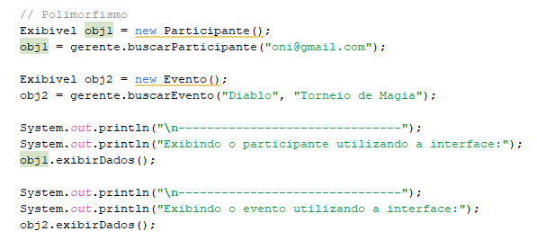

Também tivemos métodos sobrescritos:
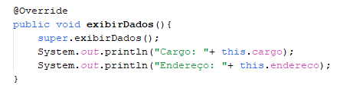

Classes com herança:
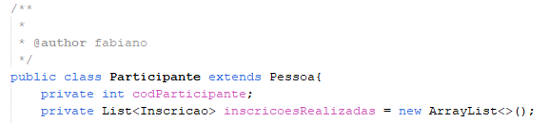

Minha conclusão final foi que, graças ao trabalho, pude aplicar os conceitos aprendidos com as trilhas de aprendizado, e espero poder continuar aprendendo e aplicando os conceitos em outros projetos.

Diagrama de Classes
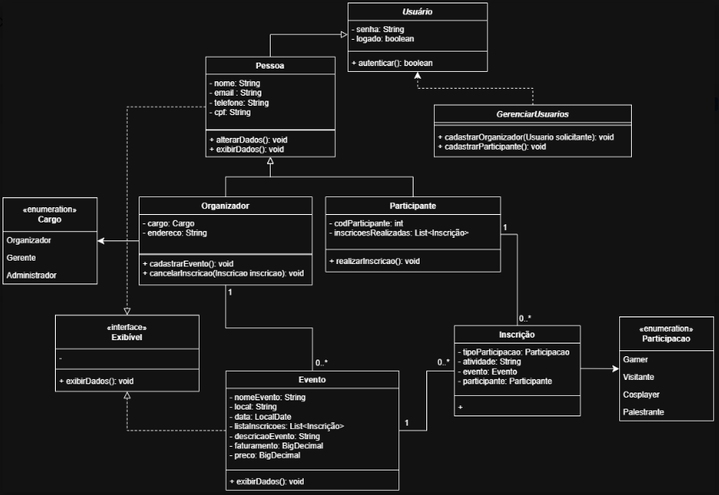
Obs: A versão com uma qualidade melhor está disponível no github do trabalho.

Ferramentas utilizadas
. Netbeans IDE31
. Chat GPT
. Draw.io

